Nota de prensa

Presidente Hernández:
Con 1% del pago de préstamos se busca generar oportunidad de vivienda para clase media
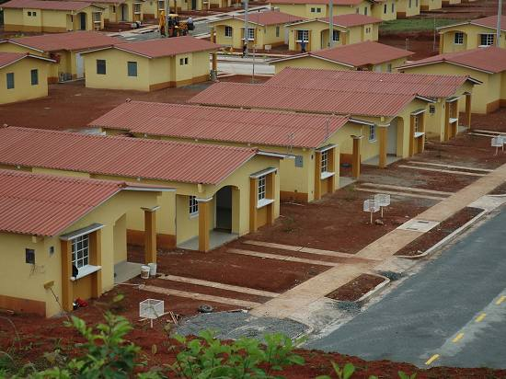
- La iniciativa pretende fortalecer el turismo, el agro y el sector vivienda para generar más empleo, circulante y crecimiento de la economía, afirma.
- Considera que Honduras no puede seguir estimulando solo el consumo, “porque seguiremos siendo pobres”.
- Aclara que no se trata de un nuevo impuesto.

Tegucigalpa, 30 de octubre. Con el uno por ciento de los pagos de préstamos, Honduras busca crear oportunidades de viviendas para la clase media, impulsar el turismo y fortalecer el agro, dijo hoy el presidente Juan Orlando Hernández en conferencia de prensa realizada en Casa de Gobierno.
Hernández anunció el pasado 24 de octubre que en enero próximo enviará al Congreso Nacional una propuesta de reforma para que el uno por ciento del pago de los préstamos que las personas efectúan en las tarjetas de crédito, de consumo y comercial se focalice para la promoción del turismo, agro y vivienda.
En la conferencia de prensa de este lunes, Hernández explicó que el país siempre trata de adoptar las buenas practicas que se conocen de otros países y en este último caso, en su reciente visita a Panamá, pudo conocer una importante iniciativa que fortalece la economía de esa nación y genera oportunidades de viviendas para un sector importante de la población.
Ante las dudas que la iniciativa ha generado en algunos sectores, el mandatario recordó aclaró que no se trata de un nuevo impuesto y añadió que el protagonista principal de la disminución de casi dos puntos en las tasas de interés de las tarjetas de crédito, buscando favorecer a una gran cantidad de hondureños, ha sido el Gobierno actual.
Dijo que en el país han existido grandes empresarios, que incluso han sido empresarios de bancos, que no estaban de acuerdo con ese tema; por lo tanto, “nadie me puede venir a decir a mí quién compite por bajar las tasas de interés, porque hemos sido nosotros”, señaló.
Rememoró que ese fue un compromiso que él asumió desde el inicio del Gobierno.
Sectores en el abandono
Hernández afirmó que los sectores que se priorizaron para buscar su crecimiento, entre estos el agro, la vivienda y el turismo, “todos están creciendo y los encontramos casi en el abandono”.
“¿Qué hacía el presidente del Cohep, por esos temas, en esos años?”, preguntó Hernández, consultado por los medios de comunicación sobre las críticas de dicho dirigente empresarial, Luis Larach, ante la iniciativa del uno por ciento.
Refirió que incluso le mandó un mensaje a Larach, donde le explicaba que lo que se fue a observar en Panamá es una buena práctica para impulsar la vivienda para la clase media en Honduras.
Remarcó que los bancos privados no lo han querido hacer y recordó que incluso Larach es banquero, y no entiende “por qué no lo han querido hacer”.
Solicitó que se le conceda al Gobierno la oportunidad de crear un mecanismo que permita que un poblador que gana entre medio y cuatro salarios mínimos, que ahora se amplía hasta seis, pueda acceder a una tasa de interés de 9.70 por ciento, a 20 años plazo, y que “lo que pagaba como alquiler mejor lo pague como cuota de su propia casa”.
“Esta semana vamos a lanzar la propuesta bien estructurada, porque creo que tenemos la facilidad para aumentar el subsidio que hasta ahora estamos dando” para vivienda, comentó para luego agregar que eso ha tenido un gran impacto en el sector maquila.
Para el caso, puso como ejemplo que a la familia que califica en el sector maquila se le otorga hasta un bono de 90,000 lempiras, un monto que en muchos casos les puede servir como la prima de su vivienda.
“Sueño y aspiro a que el pueblo hondureño trabajador, tenga su propia vivienda y eso es lo que queremos lograr”, recalcó el titular del Poder Ejecutivo, añadiendo habrá más construcción de viviendas, más empleo, más circulante y el fortalecimiento de la economía con un crecimiento sostenido.
No debe ser sociedad de consumo
Hernández aseveró que “lo que no podemos seguir haciendo es que esta sociedad solo sea estimulada para invertir solo en consumo; si solo sigue invirtiendo el país en consumo, vamos a seguir siendo pobres”.
Asimismo, dijo que no sabe si el titular del Cohep está molesto “porque al principio tuvimos que decirle que no vamos a seguir con ese precio exagerado de la energía térmica, porque eso le ha costado un ojo de la cara a Honduras, y espero que no estén molestos conmigo por eso, él y su familia”.
Dijo que “solo en Honduras, de todos los países del mundo, el dinero que puede servir para financiar estas viviendas sociales a la clase media se le da al Cohep, cuando el sector privado debería estar generando eso”.
El gobernante afirmó que a los “banqueros de Honduras ya se les acabó el tiempo en que van a seguir con los préstamos con altas tasas de interés; tienen que cambiar, porque este país les ha dado bastante”.
Cerró diciendo: “Me saludan a don Picho Larach y díganle que se tome un tecito de valeriana para que se le ablande el corazón, si es que se puede”.

